TA02 GitHub: Tecnologia Cloud

Mòduls i Resultats d’Aprenentatge (RA) implicats
 | Exercici | 1665 Digitalització aplicada als sectors productius
50 | tots | RA1 | Analitza el concepte de digitalització i la seva repercussió en els sectors productius tenint en compte l'activitat de l'empresa i identificant entorns IT (Information Technology: tecnologia de la informació) i OT (Operation Technology: tecnologia d'operació) característics.
50 | tots | RA2 | Caracteritza les tecnologies habilitadores digitals necessàries per a l'adequació/transformació de les empreses a entorns digitals descrivint les seves característiques i aplicacions.

Capacitats transversals
33% | Autonomia | Resoldre problemes i prendre decisions individuals, seguint les normes i procediments establerts, definits dins de l’àmbit de la seva competència.  Efectuar consultes, dirigint-se a la persona adequada i saber respectar l’autonomia dels subordinats, informant quan sigui convenient.
34% | Implicació | Participa activament a l’elaboració de les tasques complint els horaris i respectant les normes de convivència a l’aula.
33% | Treball en equip | Realitza aportacions importants i és capaç de detectar conflictes a l'equip generant bon ambient de treball.  Hi ha equilibri de càrrega de treball entre tots els membres de l’equip.

Rúbrica
RA's | Capacitats transversals
70% | 30%

Com es realitza la tasca:
- Treball individual
- Cal generar una carpeta per pujar al Classroom taXX-gXX-cognomNom-cognomNom-grupDeClasse
- Cal generar un ZIP amb tot el projecte. (mantenir el mateix nom)
- Lliurar també els documents per separat
- Fer captures de pantalla incloent la vostra foto de perfil o el vostre nom d’usuari

Com es lliura la tasca:
- Respectar la data de lliurament (-10% de la nota de descompte per dia fins que sigui corregida)
- Document
taXX-gXX-cognomNom-cognomNom-grupDeClasse.gDoc
- video-demo
taXX-gXX-cognomNom-cognomNom-grupDeClasse.mp4
- Amb els dos documents anteriors generar el fitxer taXX-gXX-cognomNom-cognomNom-grupDeClasse.zip


Llicència Aquest document està subjecte a la llicència de Reconeixement de Creative Commons (CC-BY 4.0)

Enunciat de la tasca

1 Compte d’usuari GitHub
Crear un compte d’usuari al GitHub amb el format: ITB2627-CognomNom
Crear un repository amb el nom: ITB2627-MDS

2FA authentication is mandatory

IMPORTANT: Ha de permetre la validació per sms

Solució
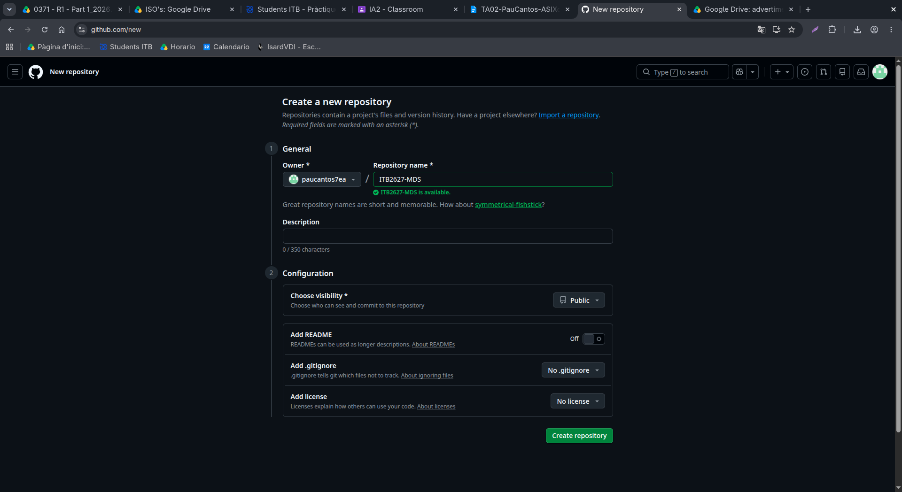
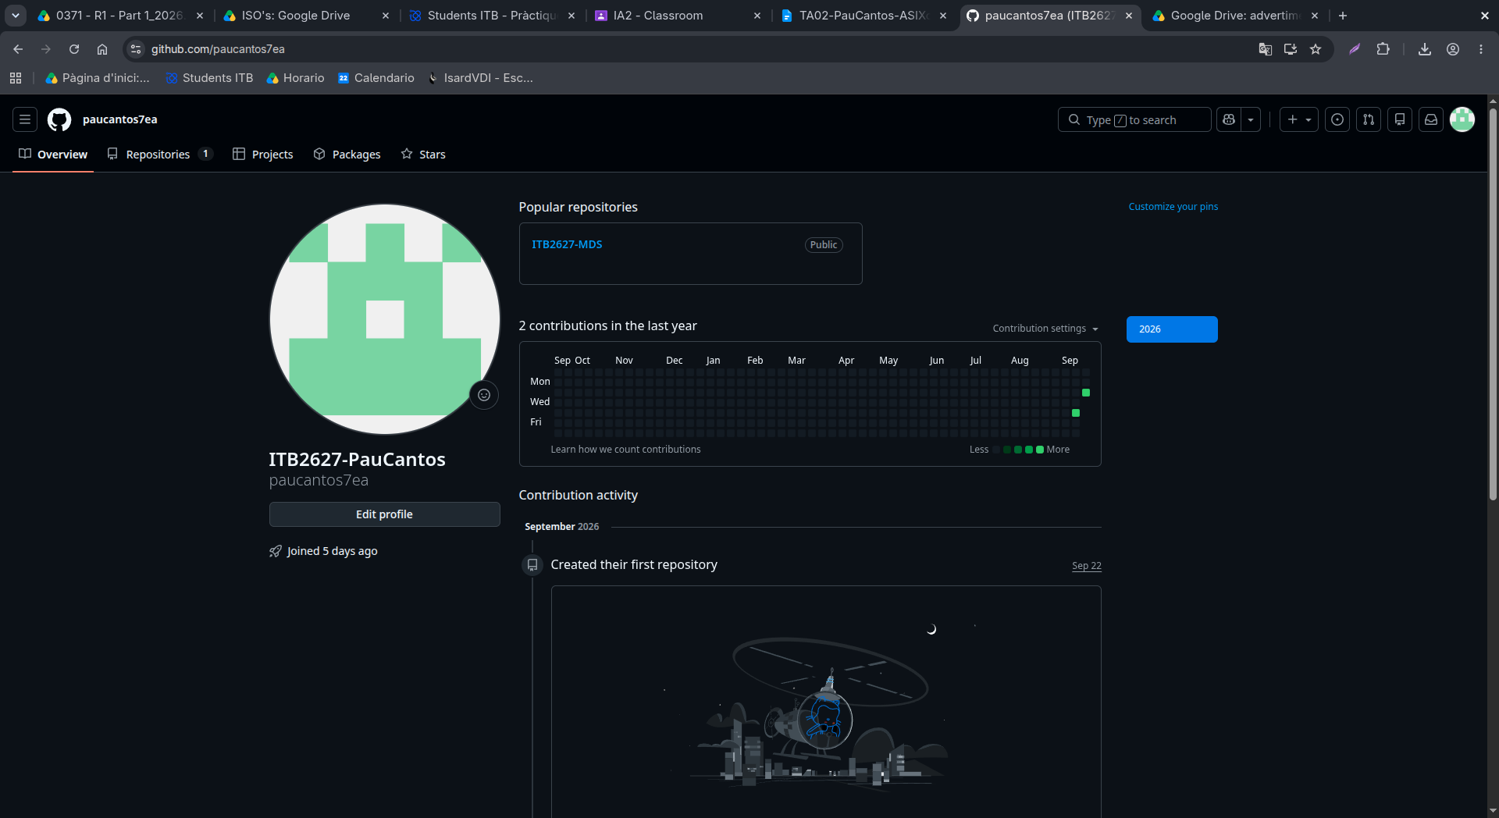

2 GitHub vinculat a Visual Studio Code
Fer un projecte a VSC, i deixar-ho configurat amb el VCS Git.
Apunts de GitHub
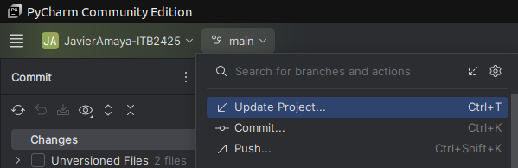
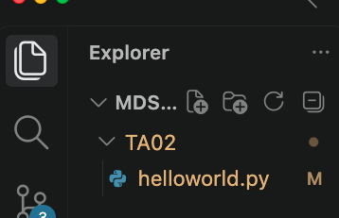

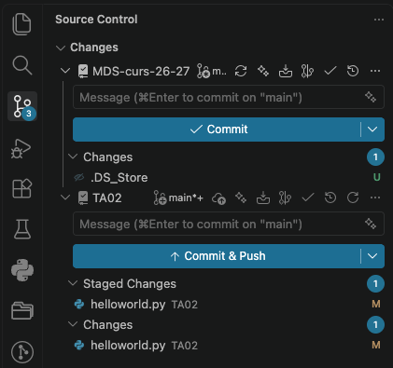

Solució
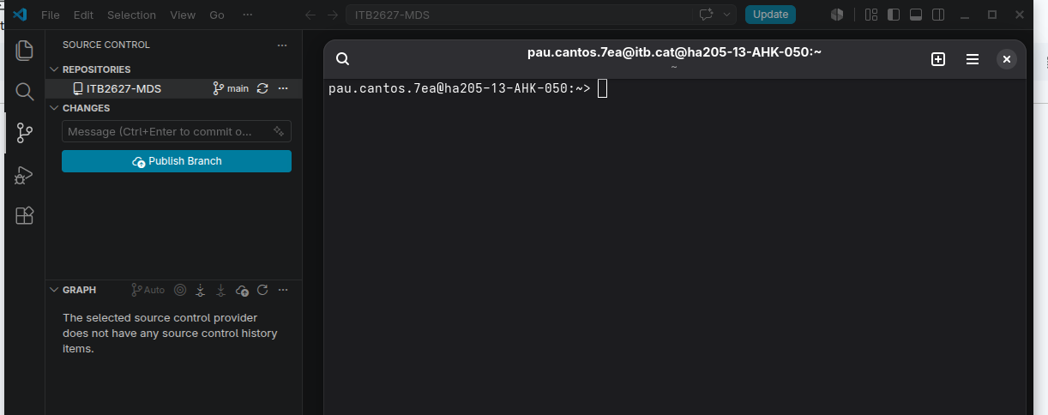
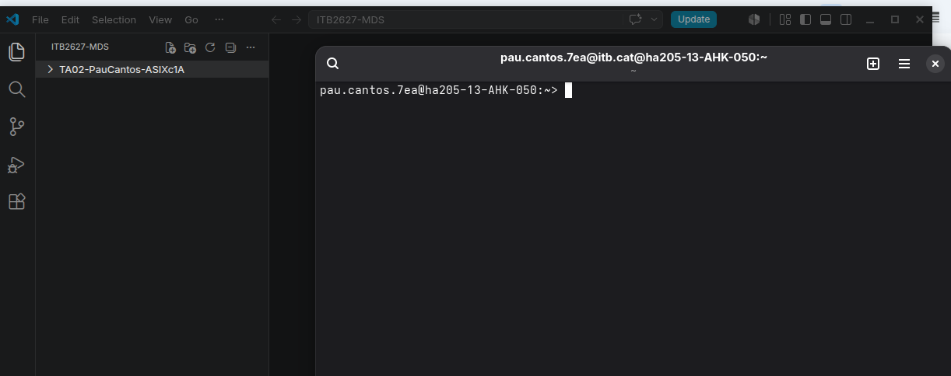

3 Projecte Python de proves
Implementar i provar els diferents exemples que hi ha als apunts.
Aconseguir que quedin vinculats i actualitzats al repositori Git
- helloWorld.py
- comprovarEdat.py

Solució
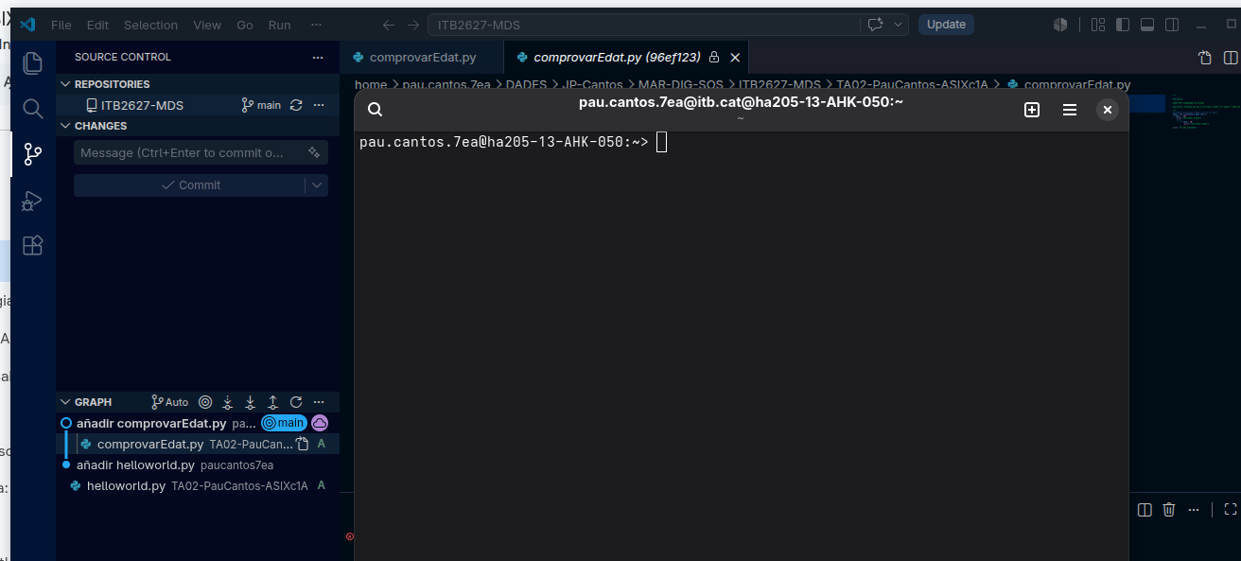
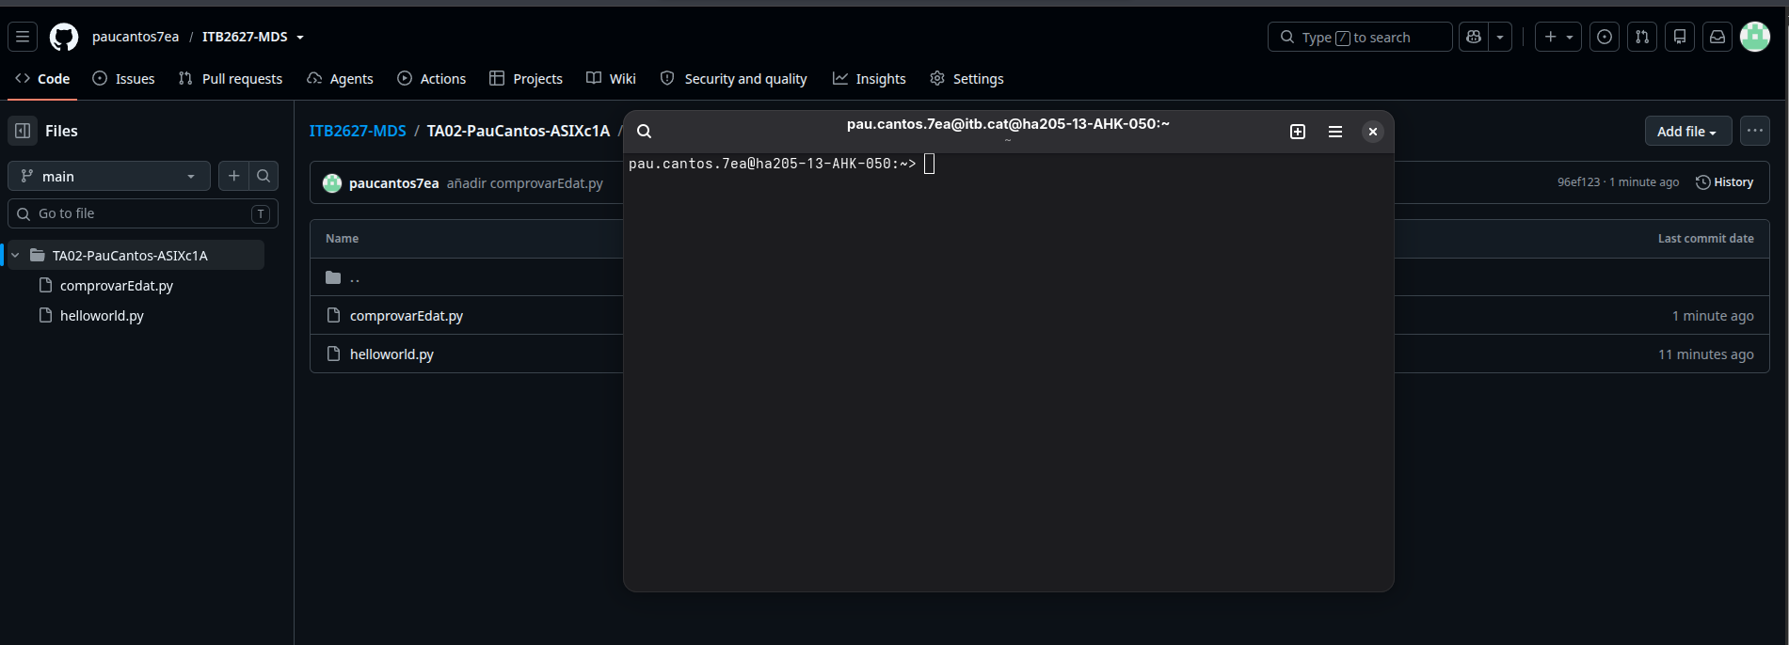
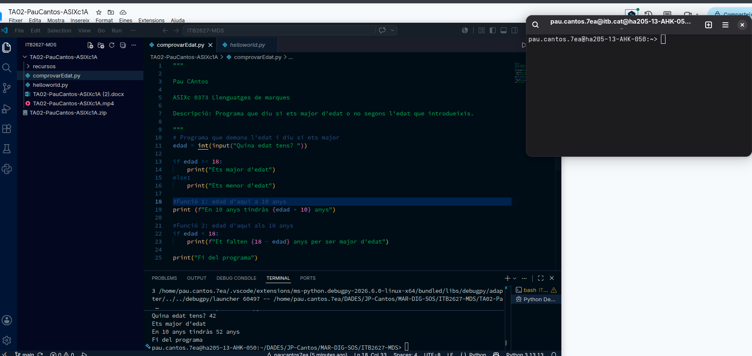
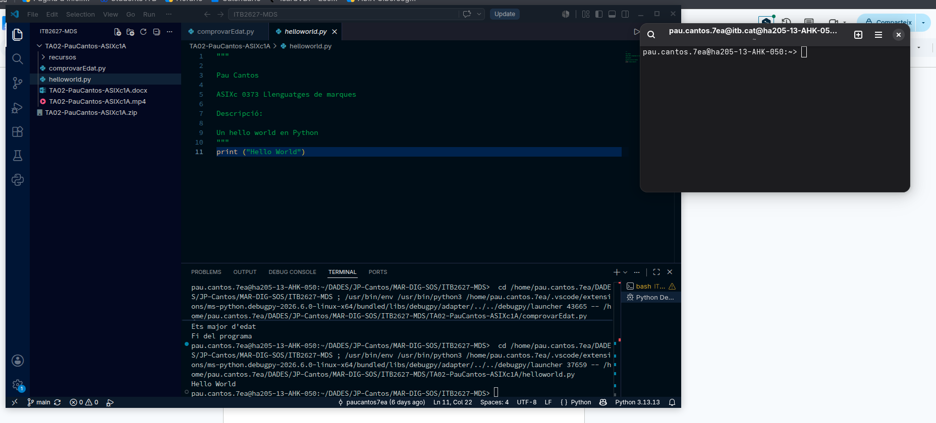

4 Projecte Python amb diferents recursos
Adjuntar al vostre projecte, fitxers d’altres tipus (mínim 3): *.PNG *.PDF potser la guia d’estil de Python
Aconseguir que quedin vinculats i actualitzats al repositori.

Solució
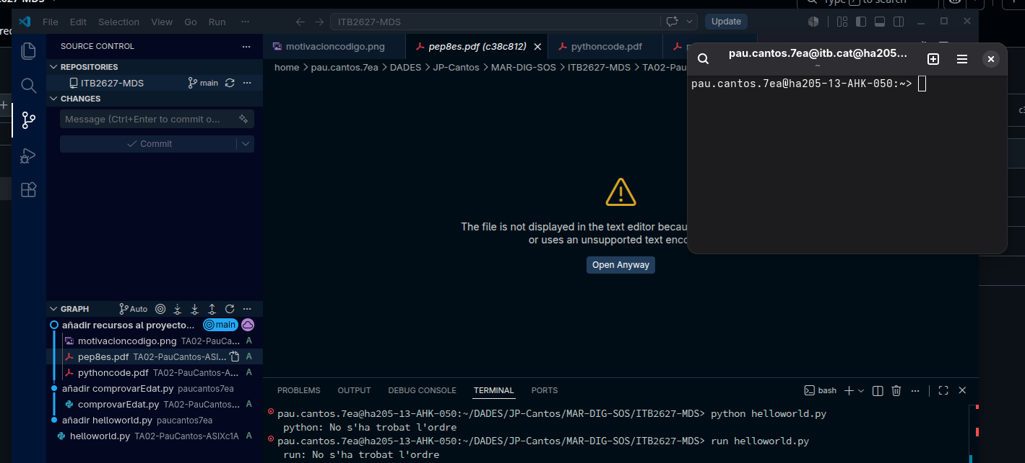
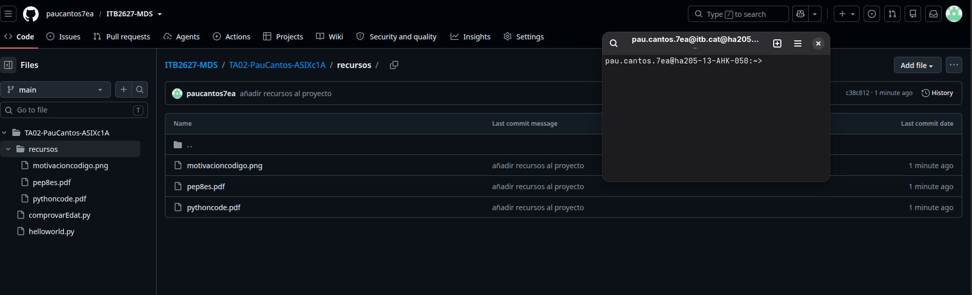

5 Carnet de estudiant GitHub
Para hacer el carnet, hice una foto de mi correo con mi foto e hice una foto donde se vea mi foto, el nombre y el correo.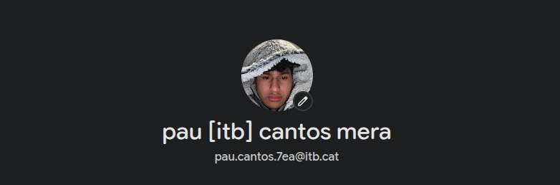

Después usé Canva como editor porque Lightshot da problemas y no salia la imagen con el correo, foto y nombre, queda tal que asi.

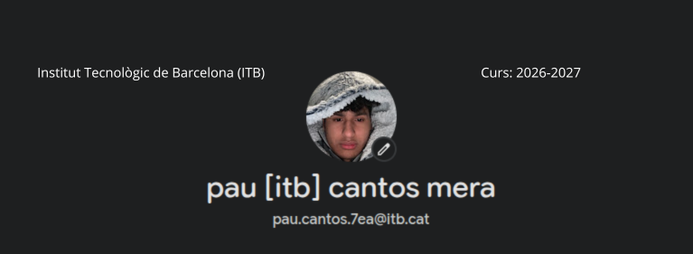

Después de haber hecho la edición de la imagen, pones la imagen en el ordenador y desde el móvil haces todo el proceso y tomas la foto; no se pueden subir archivos, por eso hay que hacer una foto al “carnet”.
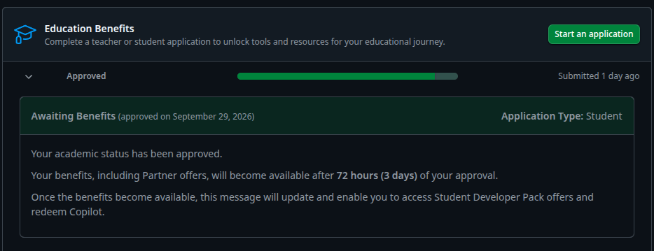

6 Lliurament de tasques
Pujar al classroom tots els lliuraments demanats amb la nomenclatura correcta (Com es lliura el projecte):

Omplir en aquest document las capses de solució
- Video-demo de les tasques fetes gravant la pantalla que mostri com ha quedat cada un dels punts (màxim 90 segons)

VCS: Version Control Systems are sometimes known as SCM (Source Code Management) tools or RCS (Revision Control System). One of the most popular VCS tools in use today is called Git.

